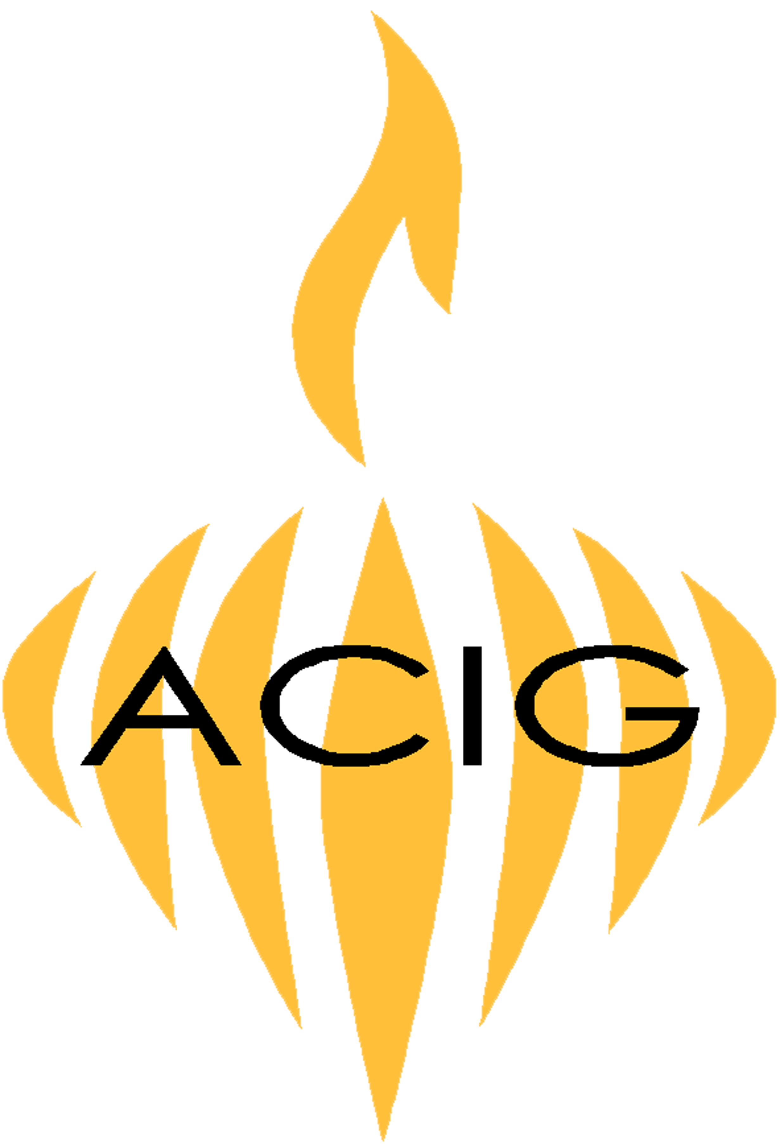
CHABBAT NITSAVIM - VAYELEKH
שבת נצבים ־ וילך
du 27 Septembre au 2 Octobre 2024
du 24 au 29 Eloul 5784
www.communautejuiveaquitaine.fr
HORAIRES des OFFICES
VENDREDI 27 SEPTEMBRE 2024
Allumage des bougies entre 18h35 et 19h32

Min’ha suivi de Chir Hachirim et d’Arvit 18h45

SAMEDI 28 SEPTEMBRE 2024
Cha’harit 8h45

LECTURE de la PARACHA : Lévy LASRY
Deutéronome 29, 9 à 31, 30 :
Dernier appel à l’obéissance à la Torah ; Derniers jours de Moïse.

LECTURE de la HAFTARAH :
(7ème des « Consolations »)
Isaïe 61, 10 à 63, 9 : Le triomphe de Sion et son salut.

Le kiddouche sera offert par le Consistoire

Cours du Rabbin Taïeb 18h00
Min’ha (suivi de la séouda chélichite) 19h00
Fin de Chabbat et Arvit 20h32

ADMINISTRATEURS
R. NAKACHE, J-L. GRAUZAM, M. TAIEB, G. ELBEZ

HAZKAROT DE LA SEMAINE
MM. Maurice KIRSH, Marco ClTTONE, Gilles ZEMMOUR,
Maurice AZEN, Jean-Marc BENLOLO, Patrice Salomon DAHAN, Yaakov LEVY, Paul PEREYRE.
Mmes Lucette ZERBIB, Laurence BENHAIM, Fréha BITON,
Marie SLENCZINSKI, Sidonie BENTITOU, Andrée ELKAIM AKNIN, Janine JUAN, Emmanuelle RAMET, Andrée NABET, Yvette PARENTEAU, Myriam BAT ISRAEL, Fortunée BORGEL, Fortunée KALFON, Rachel SLENCZINSKI, Viviane DAHAN, Amélie DRAY, Alice ERRERA, Annette SIMAN, Flory SULTAN.
Chabbat Chalom ! ! שבת שלום
LE MOT DU RABBIN
Après l'énoncé des bénédictions et des malédictions scellant l'alliance entre D.ieu et son peuple, Moïse poursuit son discours aux enfants d'Israël avant leur entrée sur la Terre promise et apporte deux notes nouvelles à cette alliance : Celle-ci n'engage pas seulement la génération du désert qui a entendu directement la parole divine, mais toutes les générations à venir. Aussi nul ne peut se dégager de cette responsabilité collective et obtenir seul son salut. Israël est lié pour l'éternité à D.ieu. Mais l'infidélité à cette alliance entraînerait un châtiment plus terrible que celui infligé à Sodome et Gomorrhe.
Le repentir est néanmoins toujours possible, en retournant vers D.ieu par le chemin des mitsvot, des commandements. Dans cette démarche, l'initiative humaine est nécessaire et prépondérante, elle sera soutenue et encouragée par D.ieu qui la facilitera par sa clémence et circoncira ton cœur et celui de tes descendants. (Deut. 30, 6). L'exil se terminera, les ennemis d'Israël seront anéantis et D.ieu se réjouira de l'obéissance d'Israël la Torah.
Car les mitsvot sont faciles, destinées aux hommes et non aux anges et à portée de main, elles ne sont ni dans les cieux ni au-delà des mers pour ceux qui le veulent.
L'homme est doté du libre-arbitre et peut devenir supérieur aux anges mais également s'abaisser plus bas que l'animal.
« Je place aujourd'hui devant toi la vie et le bien ; la mort et le mal, ...choisis la vie. »
Après qu’ait été scellée la nouvelle alliance avec tous les membres du peuple d’Israël, Moïse se rend auprès des douze tribus afin de prendre congé d’elles, de leur faire honneur et de les consoler de sa prochaine disparition.
Au dernier jour de sa vie, Moïse explique au peuple que bien qu’il entre en terre promise sans lui, il ne doit pas perdre espoir et garder confiance en D.ieu qui l’assistera dans toutes ses conquêtes et le fera triompher de leurs ennemis. Moïse annonce également que Josué sera son successeur et l’intronise devant tout Israël.
Puis Moïse écrira 13 rouleaux de la Torah, un pour chaque tribu et un qui sera conservé dans l’Arche d’Alliance. Une lecture de ce rouleau devait être faite une fois tous les 7 ans, au Temple, à la fin de l’année chabbatique, la Chémita, lors de la fête de Soukot, lors d’un grand rassemblement, le Hakhel, qui avait pour finalité de renouveler la révélation du Sinaï et les engagements du peuple.
A cause des malheurs qui toucheront Israël dans l’avenir, Moïse reçoit l’ordre d’écrire un dernier cantique comme témoignage et en donne lecture au peuple réuni après avoir fait ses dernières recommandations à Josué et aux anciens.

N’oublions pas les otages !
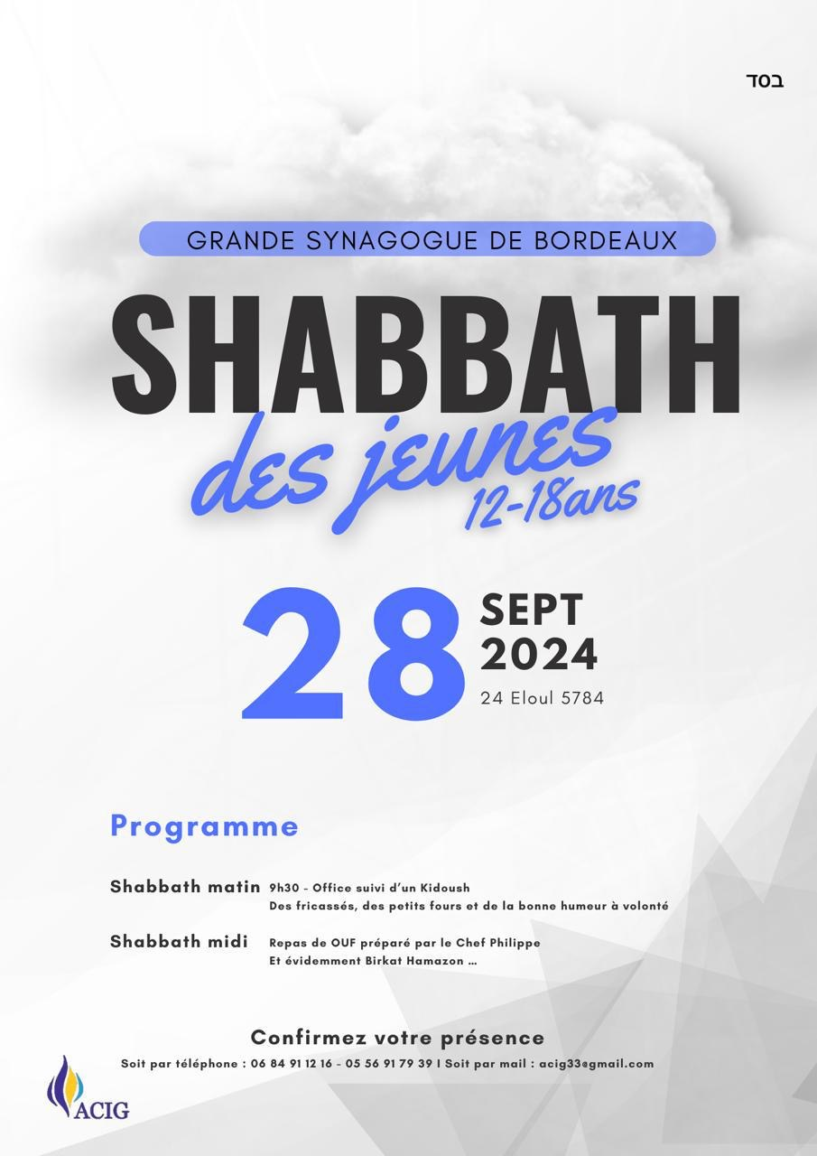
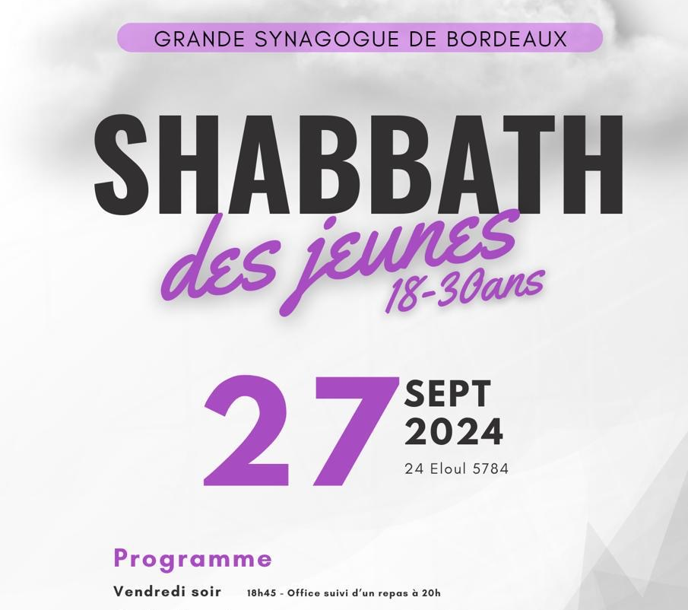

Talmud Torah
Ce dimanche 29 septembre 2024 à 9h30 !
Pour les enfants de 5 à 12 ans
Contacter le secrétariat pour le dossier d’inscription
05 56 91 79 39- acig33@gmail.com
Reprise du Talmud Torah des parents
avec le rabbin TAIEB dimanche 6 octobre

Séli’hot
Tous les matins, 1 heure avant la prière de Cha’harit
et tous les soirs Séli’hot bordelaises après ‘Arvit
jusqu’à la veille de Yom Kippour, vendredi 11 octobre.
(sauf Chabbat et Roch Hachana).



Dimanche 29 septembre 2024
de 10h00 à 12h30
Le café politique
Briefing et Debriefing de l’actualité israélienne et (inter)nationale
animé par le Board de Yavné
Lundi 30 septembre 2024 à 20h00
Etude de Roch Hachana
Comment les rabbins ont inventé un Ishmaël musulman ?
avec Hervé REHBY
13 rue Thiac - 33000 Bordeaux
Tél. 05 56 52 62 69

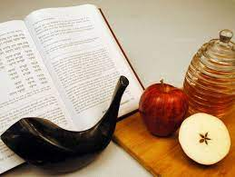

Pensez dès à présent à réserver
vos places de Kippour
et à régulariser vos dons et cotisations
avant les fêtes de Tichri 5785
auprès du secrétariat du Consistoire : 05 56 91 79 39
ou sur le site internet
www.communautejuiveaquitaine.com
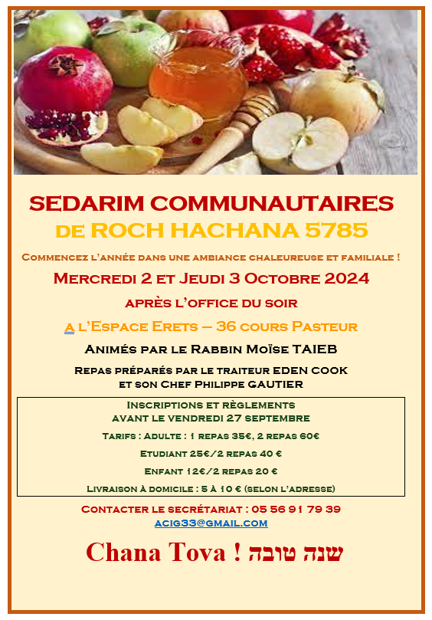



Un office solennel aura lieu
lundi 7 octobre à 18h30
à la Grande synagogue de Bordeaux
à la mémoire de toutes les victimes
des massacres du 7 octobre



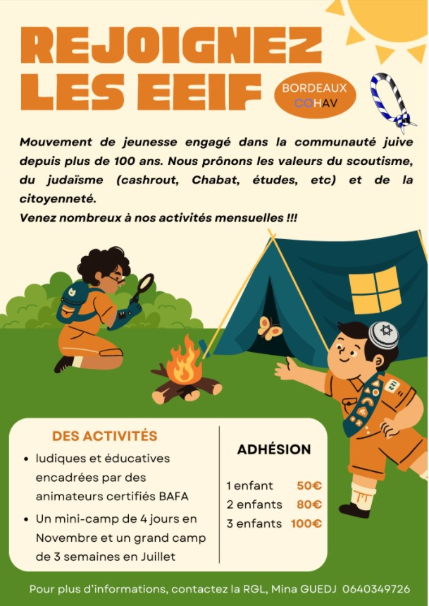


Le restaurant de la Synagogue
vous accueille
du lundi au vendredi
de 12h00 à 14h00,
Menus de chabbat
à emporter ou à livrer. Réservations : 05 56 91 79 39
Le restaurant sera fermé
jeudi 2 et vendredi 3 octobre.

